建设项目环境保护设施
竣工验收监测报告

项目名称：杭州千鸿精密机械有限公司新建项目

委托监测单位：杭州希科检测技术有限公司

杭州千鸿精密机械有限公司
二0一七年十二月三十日
承 诺 书
我公司郑重承诺：对本报告所有内容的真实性和准确性负责，严格按照环保设施竣工验收的要求进行编制，报告内容有任何因造假、失实的情况而产生的法律责任，概由我公司承担。

特此承诺！

单位（盖章）：

项目负责人（签字）：

年 月 日

目 录
前言 1
1、验收监测依据 2
2、建设项目工程概况 3
3、环评中环保建议、结论及批复意见 4
4、评价标准 5
5、监测内容 8
6、监测分析方法和质量保证 11
7、环境管理检查 12
8、结论 14

前言
杭州千鸿精密机械有限公司拟建于萧山区河上镇紫霞村，租用杭州洪武精密机械有限公司所属工业用房，面积2400m²，为合法建筑。本项目投产后，将实现年制造加工机械配件5万套的生产规模。
2016年1月，我公司委托杭州市环境保护有限公司编制完成《杭州千鸿精密机械有限公司新建项目环境影响报告表》，杭州市萧山区环境保护局以萧环建[2016]73号文进行了批复，审批规模为年制造加工机械配件5万套；2016年1月。
我公司根据企业现有生产情况，于2017年12月25、26日委托杭州希科检测科技有限公司进行了环保监测和调查，在此基础上编制了环保设施竣工验收监测报告。

1、验收监测依据
（1）中华人民共和国国务院 253号令《建设项目环境保护管理条例》，1998年12月；
（2）国家环境保护总局[2001]第13号令《建设项目竣工环境保护验收管理办法》，2001年12月；
（3）浙江省人民政府省政府令第288号《浙江省建设项目环境保护管理办法》，2011年10月；
（4）浙江省环境保护厅浙环发[2009]89号文《关于印发<浙江省环境保护厅建设项目竣工环境保护验收技术管理规定>的通知》，2009年；
（5）杭州市环境保护有限公司《杭州千鸿精密机械有限公司新建项目环境影响报告表》，2016年1月；
（6）杭州市萧山区环境保护局萧环建[2016]73号文《关于杭州千鸿精密机械有限公司新建项目环境影响报告表审查意见的函》；

2、建设项目工程概况

2.1 企业概况
（1）项目名称：杭州千鸿精密机械有限公司新建项目
（2）建设性质：新建
（3）项目地理位置：杭州千鸿精密机械有限公司位于河上镇紫霞村，目东面隔厂区道路为空厂房，南面、西面、北面均为空厂房。

2.2 企业项目批建情况
环评批复建设规模：年制造加工机械配件5万套
目前实际建设规模：年制造加工机械配件5万套

2.3 生产工艺情况
本项目生产工艺流程及产污环节如下：
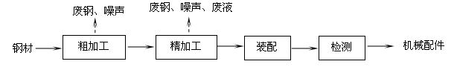

图2-1工艺流程
注：本项目生产工艺较为简单，主要为原料钢材经车床、磨床、加工中心等设备机加工组装成型，检测合格后即可。生产过程中产生的污染物主要为钢材边角料、废金属切削液和设备噪声。

2.3.2 主要设备
表2-1建设项目主要设备表
序号 | 设备名称 | 审批数量 | 实际数量 | 备注
1 | 数控车床 | 14台 | 10台 | /
2 | 加工中心 | 3台 | 3台 | /
3 | 车床 | 5台 | 5台 | /
4 | 磨床 | 20台 | 6台 | /
5 | 铣床 | 4台 | 4台 | /
6 | 钻攻中心 | 4台 | 4台 | /
7 | 镗床 | 3台 | 3台 | /
8 | 检验设备 | 6台 | 6台 | /
9 | 刻字机 | 3台 | 3台 | /

2.3.3 原辅材料
本项目原辅材料见表2-2。
表2-2 项目主要原辅材料消耗
序号 | 主要原辅材料名称 | 主要原辅材料用量
1 | 钢材 | 1500t/a
2 | 金属切削液 | 1t/a
3 | 水 | 1500t/a
4 | 电 | 15万KW.h/a

2.4 污染源及污染物分析和污染治理措施
（1）废气
本项目生产过程中无废气的产生与排放。
（2）废水
本项目产生的废水主要为职工的生活污水，生活污水经化粪池处理后纳管排放。
（3）噪声
项目噪声主要车床、铣床等的设备噪声。
加强高噪声设备的维护管理，避免设备不正常运行产生的噪声。夜间不生产。（4）固废
本项目投产后，固废主要有钢材边角料、废金属切削液和生活垃圾。
本项目产生的钢材边角料由物资公司回收再利用，不排放；生活垃圾由当地环卫部门统一收集后卫生填埋，不产生二次污染。废金属切削液委托杭州立佳环境服务有限公司处理。

3、环评中环保建议、结论及批复意见

3.1 环评建议
（1）确保本报告所提出的各项污染防治措施落到实处，切实履行“三同时”。并尽快申请环保竣工验收。
（2）尽量选取低噪声设备，设备安装时应注意隔音、降噪。
（3）近期生活污水经地埋式生化处理装置处理后达到《污水综合排放标准》（GB8978-1996）中一级标准后排入附近水体，远期待截污管网建成并接入污水处理厂后，企业废水必须按三级标准纳管排放。
（4）落实好固体废弃物的出路，禁止焚烧，防止二次污染。
（5）制定并落实各种相关的生产管理制度，加强对职工的培训教育，做好各项生产事故防范措施。
（6）关心并积极听取可能受项目环境影响的附近的居民和附近单位的工作人员的反映，定期向项目最高管理者和当地环保部门汇报项目环境保护工作的情况，同时接受当地环境保护部门的监督和管理。遵守有关环境法律、法规，树立良好的企业形象，实现经济效益与社会效益、环境效益相统一。

3.2 环评总结论
杭州千鸿精密机械有限公司新建项目符合当地生态环境功能区划，符合国家的产业政策，基本符合清洁生产、总量控制和达标排放的原则，其营运不会改变所在地的环境质量水平和环境功能，当地环境质量仍能维持现状。在项目建设过程中有效落实各项污染防治措施的基础上，并充分考虑环评提出的建议后，从环境保护角度分析，本项目的建设是可行的。

3.3 环评批复意见（萧环建函[2016]73号）
关于杭州千鸿精密机械有限公司新建项目环境影响报告表审查意见的函
州千鸿精密机械有限公司：
你单位报来的由杭州市环境保护有限公司编制的《杭州千鸿精密机械有限公司新建项目环境影响报告表》己悉。该项目位于河上镇紫霞村，租用杭州洪武精密机械有限公司所属工业用房实施生产，属新建。项目内容为年制造加工机械配件5万套，主要生产设备有数控车床14台、磨床20台、加工中心3台、铣床4台、刻字机3台、钻攻中心4台等，具体设备数量及型号详见环评第4页表1-2。经审查，根据环评报告结论，同意实施。环评报告中的污染防治对策、措施可作为项目实施和企业环境管理依据。在项目实施过程中你单位应严格执行环保“三同时”制度，并做好以下各项工作：
1、实行雨污分流、清污分流；生活污水经处理达到《污水综合排放标准》（GB8978-1996）中一级标准后方可排放，待附近污水管网接通后，生活污水经处理达到《污水综合排放标准》（GB8978-1996）中三级标准后纳入城市污水管网。
2、工艺粉尘必须配套收集处理设施，经治理达到《大气污染物综合排放标准》（GB16297-1996）中二级标准后方可排放。
3、厂内高噪声设备必须合理布局，远离敏感点。釆取隔声降噪减振 措施，确保厂界噪声、振动达标。
4、固体废弃物必须分类妥善处置，禁止焚烧、丢弃。不得产生二次污染。危险废物（废切削液）必须委托有资质单位进行无害化处理。
5、本项目只进行机械加工，未经许可，不得涉及表面处理及热处理工艺。
6、建设项目的性质、规模、地点或者釆用的生产工艺等发生重大变化的，应重新报批。
7、项目竣工之日起三个月内必须申报环保“三同时”验收，验收合格后方可投入正式生产。
项目实施过程中，请河上镇人民政府加强日常监督管理。

4、评价标准

4.1废气
本项目生产过程中无废气的产生与排放。

4.2废水
废水排放执行《污水综合排放标准》（GB8978—1996）中三级标准，具体见表4-1。
表4-1 污水综合排放标准（GB8978-1996）
污染物名称 | 一级 | 三级 | 单位
pH | 6～9 | 6～9
CODCr ≤ | 100 | 500 | mg/L
BOD5 ≤ | 20 | 300 | mg/L
SS ≤ | 70 | 400 | mg/L
NH3-N ≤ | 15 | / | mg/L
动植物油 ≤ | 10 | 100 | mg/L

4.3噪声
本项目厂界噪声执行《工业企业厂界环境噪声排放标准》（GB12348-2008）中昼间2类标准，具体标准值见表4-2。
表4-2 《工业企业厂界环境噪声排放标准》（GB12348-2008）
Leq：dB（A）
声环境功能区类别 | 昼间 | 夜间
2类 | 60 | 50

4.4固废
本项目固废已落实环评要求处置措施，根据环评报告不会造成二次污染，本次不做检测。

5、监测内容

5.1 验收监测期间工况说明
2017年12月杭州希科检测技术有限公司对我公司建设项目进行了环保设施竣工验收监测。监测期间生产负荷见表5-1。
表5-1监测期间本项目生产负荷
监测工况 | 现场监测期间，2017年12月25日机械配件160套，12月26日机械配件158套，生产负荷达到75%，符合竣工验收条件。
备注 | 全年工作300天

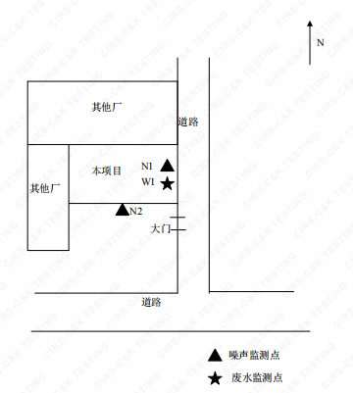
5.2 验收监测内容和频次

5.2.1废水监测结果和评价
废水监测点见上图，生活污水监测结果见表5-2。
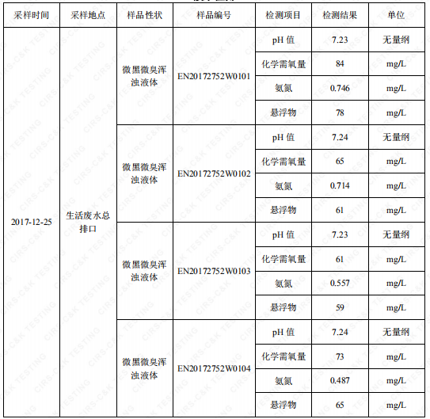

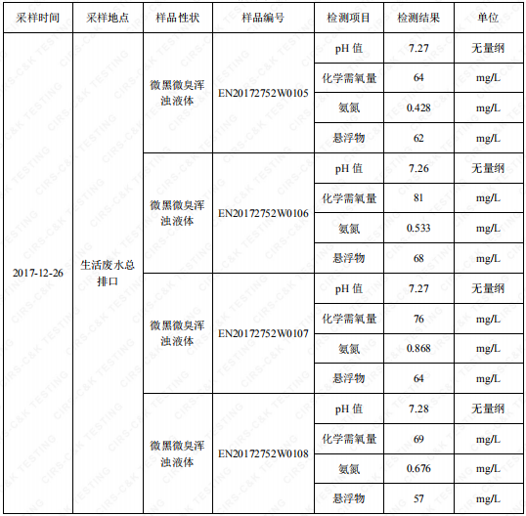

2017年12月25日~12月26日监测周期内，生活污水总排口pH值、化学需氧量、悬浮物、氨氮均符合《污水综合排放标准》（GB 8978-1996）表4中三级标准排放限值。

5.2.2噪声监测
（1）监测点位置
根据监测目的和该项目噪声排放情况，共设置2个噪声监测点。
- 监测项目及频次
噪声监测项目及频次见表 5-3
测点编号 | 监测点位 | 监测项目 | 监测频次
N1 | 厂界东侧 | 噪声 | 昼间一次，连续两天
N2 | 厂界南侧 | 噪声 | 昼间一次，连续两天

5.3 验收监测结果和评价

5.3.2噪声监测结果和评价
监测结果见表5-4。
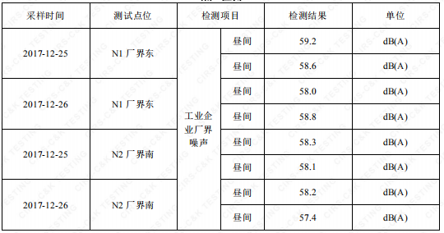
表5-4厂界噪声监测结果

2017年12月25日、12月26日监测周期内，我公司厂界噪声东侧、厂界南侧噪声排放均达到《工业企业厂界环境噪声排放标准》（GB 12348-2008）中的2类标准限值。

5.3.4 固体废物调查

5.3.4.1 种类和属性
本项目产生的固废如表5-6所示。
表5-6企业固废实际产生情况及处理情况
序号 | 固废名称 | 属性 | 处置方式 | 实际情况
1 | 钢材边角料 | 一般  固废 | 收集后外售 | 与环评一致
2 | 生活垃圾 | 一般  固废 | 环卫部门定期清运、卫生填埋 | 与环评一致
3 | 废金属切削液 | 危险固废 | 委托杭州立佳环境服务有限公司处理 | 与环评一致

5.3.4.2 固废收集、储存情况及固体废物管理制度
本项目产生的钢材边角料由物资公司回收再利用，不排放；生活垃圾由当地环卫部门统一收集后卫生填埋，不产生二次污染。废金属切削液委托杭州立佳环境服务有限公司处理。

6、监测分析方法和质量保证

6.1监测分析方法
本项目检测方法一览表
样品类别 | 检测项目 | 检测方法
废水 | pH值 | 水质 pH值的测定 玻璃电极法GB/T 6920-1986
废水 | 氨氮 | 水质 氨氮的测定 纳氏试剂分光光度法HJ 535-2009
废水 | 化学需氧量 | 水质 化学需氧量的测定 重铬酸盐法HJ 828-2017
废水 | 悬浮物 | 水质 悬浮物的测定 重量法GB/T 11901-1989
噪声 | 工业企业厂界噪声 | 工业企业厂界环境噪声排放标准GB 12348-2008

6.2质量保证和质量控制
为了确保监测数据具有代表性、可靠性、准确性，在本次监测中应对检测全过程包括布点、采样、实验室分析、数据处理等各环节进行严格的质量控制。具体要求如下：
（1）验收监测中及时了解生产工况情况，保证监测过程中工况符合达到设计规模的75%以上。
（2）合理布设监测点位，保证各监测点位布设的科学性和可比性。
（3）现场采样、分析人员须经技术培训、安全教育持证上岗后方可工作。
（4）本次监测所用仪器、量器均为计量部门鉴定认证和分析人员校准合格的。
（5）监测分析方法采用国家颁布的标准（或推荐）分析方法。
（6）监测报告实行三级审核。

7、环境管理检查

7.1 环保审批手续及“三同时”执行情况
杭州千鸿精密机械有限公司新建项目环保审批手续基本齐全。基本执行了国家环境保护“三同时”的有关规定，做到了环保设施与项目同时设计，同时施工，同时投入运行。

7.2 环境管理规章制度的建立及其执行情况
我公司有明确环境保护管理职责和环境保护管理制度。

7.3 环保机构设置和人员的配置情况
我目前公司无专职环保部门，但有兼职的环保人员。

7.4 环保设施运转情况
监测期间环保设施运转正常。

7.5 厂区环境绿化情况
厂区四周绿化少，厂房车间、道路规划整齐整洁。

7.6 环评批复执行情况
环评批复意见在工程实施中的落实情况见表7-1。
表7-1 环评批复要求落实情况
项目 | 环评及批复要求 | 实际落实情况
项目选址及规模 | 我公司位于萧山区河上镇紫霞村，租用杭州洪武精密机械有限公司所属工业用房实施生产，属新建。项目内容为年制造加工机械配件5万套，主要生产设备有数控车床14台、磨床20台、加工中心3台、铣床4台、刻字机3台、钻攻中心4台等。 | 项目建设地、生产工艺与环评批复一致。
废水 | 实行雨污分流、清污分流，厂区内综合废水必须经处理达到《污水综合排放标准》（GB8978-1996）一级标准后方可排放，待有纳管条件后则预处理达到《污水综合排放标准》（GB8978-1996）三级标准后纳入城市污水管网。 | 生活污水经化粪池处理后纳管排放。
废气 | 工艺粉尘必须配备处理设施，经集中收集处理后达到《大气污染物综合排放标准》（GB16297-1996）中二级标准后方可排放。 | 本项目无粉尘产生。
噪声 | 厂内高噪声设备必须合理布局，远离敏感点。采取隔声降噪减振措施，确保厂界噪声达到《工业企业厂界环境噪声排放标准》(CB12348-2008 ) 2 类标准。 | 已落实。
固体废弃物 | 固体废弃物必须分类妥善处置，禁止焚烧、丢弃。不得产生二次污染。危险废物（废切削液）必须委托有资质单位进行无害化处理。 | 已落实。 钢材边角料由物资公司回收再利用，不排放；生活垃圾由当地环卫部门统一收集后卫生填埋，不产生二次污染。废金属切削液委托杭州立佳环境服务有限公司处理。
其他 | 建设项目的性质、规模、地点或者釆用的生产工艺等发生重大变化的，应重新报批。 | 生产工艺、规模、地址及企业性质等未发生重大变化。

8、结论
对照《中华人民共和国环境保护法》等环保法律、法规和标准及杭州市萧山区环境保护局[2016]73号《关于杭州千鸿精密机械有限公司新建项目环境影响报告表审查意见的函》。本公司竣工环境保护验收监测结论如下：
- 我公司目前主要噪声源为车床、铣床等设备运行噪声。经监测，2017年12月25日、12月26日监测周期内，厂界噪声厂界东面、厂界南面昼间噪声排放均达到《工业企业厂界环境噪声排放标准》（GB 12348-2008）中的2类标准限值。
（2）我公司产生的废水主要为员工生活污水，生活污水经化粪池处理后纳管排放，经监测，2017年12月25日、12月26日监测周期内，生活污水总排口pH值、化学需氧量、悬浮物、氨氮均符合《污水综合排放标准》（GB 8978-1996）表4中三级标准排放限值。
（3）钢材边角料由物资公司回收再利用，不排放；生活垃圾由当地环卫部门统一收集后卫生填埋，不产生二次污染。废金属切削液委托杭州立佳环境服务有限公司处理。

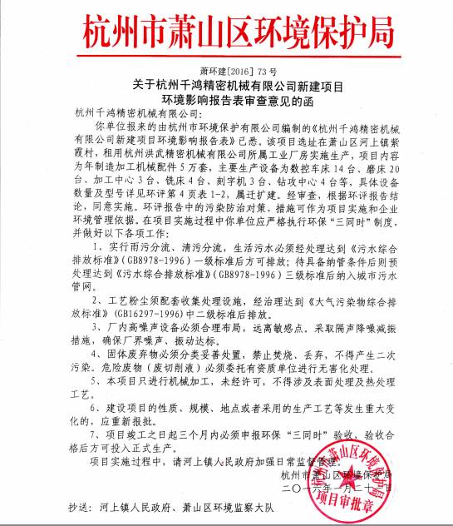

企业生产报表
生产日期 | 产品名称 | 产量
2017年12月25日 | 机械配件 | 160套
2017年12月26日 | 机械配件 | 158套

我公司承诺以上数据真实、有效。如有瞒报、谎报愿承担一切责任。

单位盖章

